附件2

“体育总局青年之家”手机客户端使用指南

- 主要功能
1、发布总局各级共青团组织的动态信息。
2、发表评论，对团的工作提出意见建议（匿名或实名均可）。
- 信息发布权限
1、直属机关团委负责总局直属机关共青团的信息发布，并对各直属团委、支部发布的信息进行审核。
2、各直属团委、支部重点负责本级共青团组织的信息发布，及投稿“青年论坛”、“观点纵横”、“赛事关注”、“生活文摘”等栏目。
3、个人用户可对发布的APP信息发表匿名或不匿名评论，并对团的工作提出意见建议。
三、信息管理员使用步骤
(一)注册
各直属团委、支部指定的信息管理员的手机号将作为默认帐号，直属机关团委将发出使用邀请。
信息管理员以手机号为帐号进行注册并设置个人密码。注册网址
步骤详见下图：
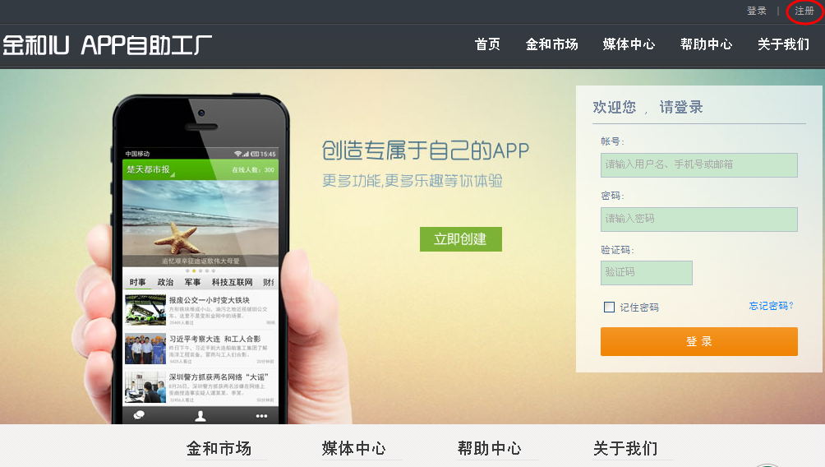
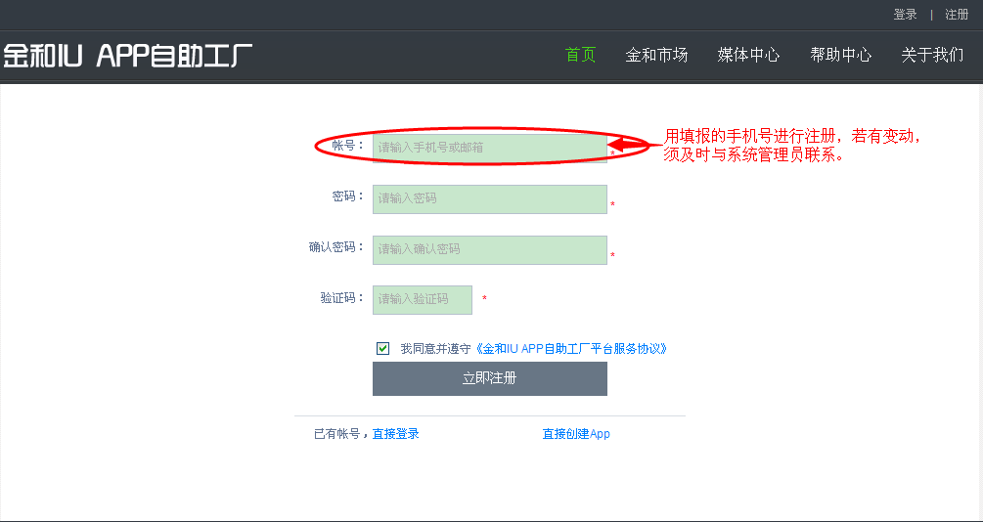
(二)登录
注册成功后即可登录。第一次登录后，在“我的邀请”里可见“国家体育总局直属机关团委邀请您加入”，点击“同意”。

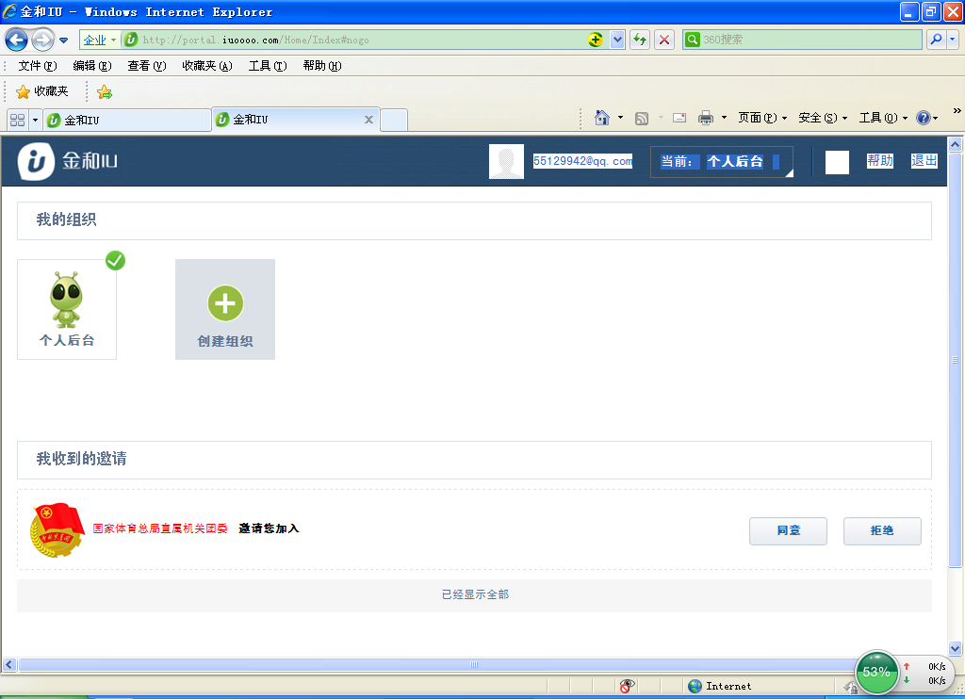
(三)手机客户端后台管理
信息管理员可通过直接在APP“内容管理”通过手机发布信息，为保证信息发布稳妥准确，原则上，仍建议通过使用电脑登录客户端后台管理发布信息。
在“我的组织”中，将“个人后台”切换为“国家体育总局直属机关团委”，即可按照权限进行信息发布及信息编辑（建议可在word、wps等文字处理软件编辑后粘贴过来），可发布纯文本信息（鼓励发布图文并茂的信息）。
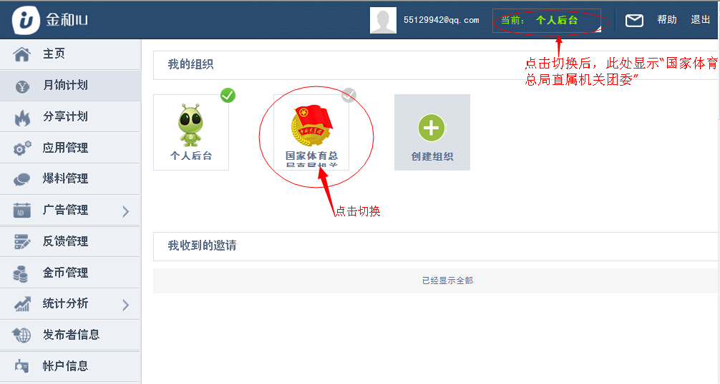
1、信息发布
点击页面左侧导航栏“体育总局青年之家”的“内容发布”，编辑信息后进行发布。经过系统管理员审核后，手机客户端将显示本信息。
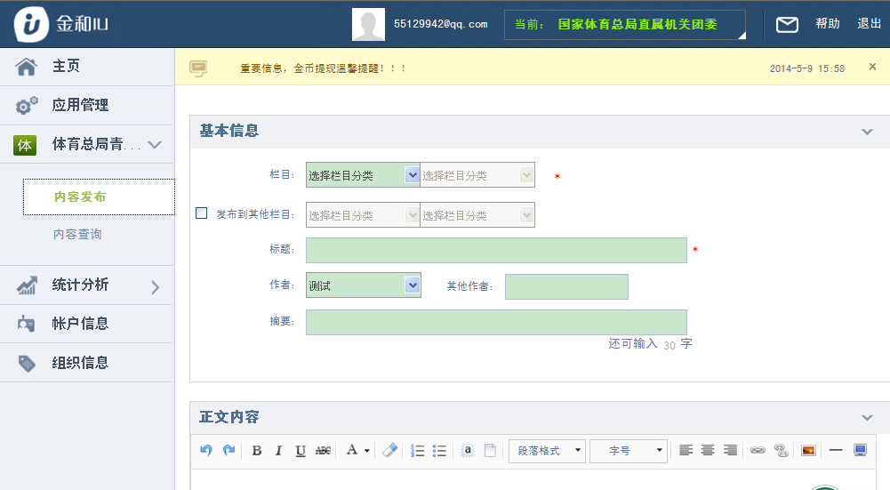
上传图片中：正文图片不宜过大（考虑到减少占用用户手机流量及加快下载速度，建议一般不宜超过100KB）；焦点图片建议上传尺寸为720px*400px的图片（图片过小会导致图片效果变虚）；列表小图（在目录里呈现的图标）请上传尺寸为360px*270px的图片（图片过小会导致图片效果变虚）。
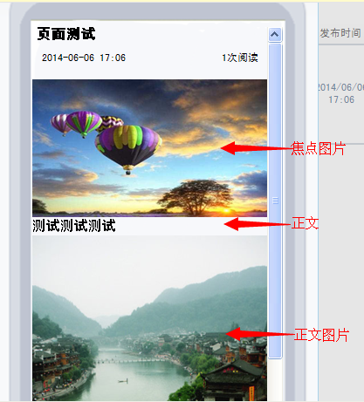
2、信息编辑
点击页面左侧导航栏“体育总局青年之家”的“内容查询”，可对本用户已发布信息进行预览、删除等操作。
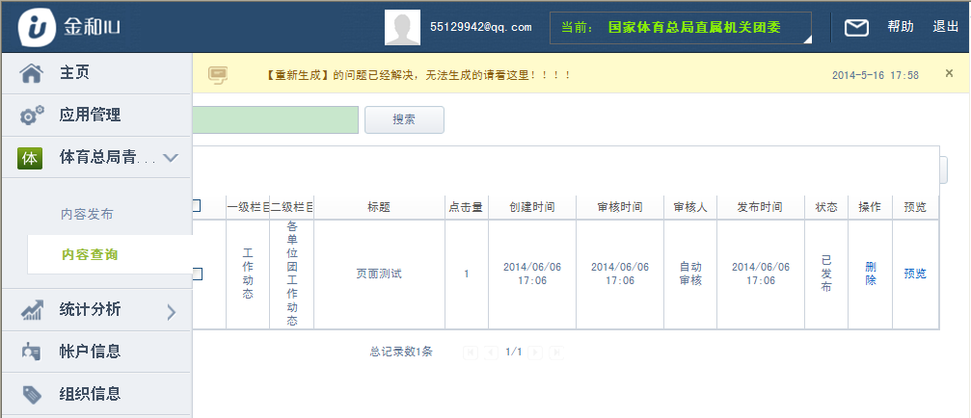
四、一般用户使用步骤
1.用手机扫描二维码可直接下载安装客户端（IOS及安卓系统均可适用）。
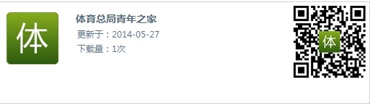
- 在APP“更多”-“设置”-“账号管理”下可进行帐号注册、登录。登录后即可实名参与评论。
- 可在APP底端的“新闻爆料”中发布新闻消息或对共青团工作的有关意见建议。

2014年6月25日

